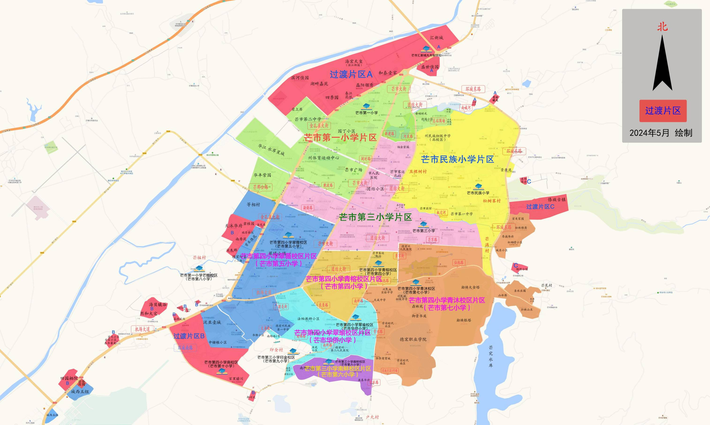
芒 市 城 区 小 学 招 生 片 区 图

